

TŘÍKRÁLOVÁ SBÍRKA
V Jeřicích
od čtvrtka 1.1. do středy 14.1.2026
můžete přispět do kasičky také na obecním úřadě.

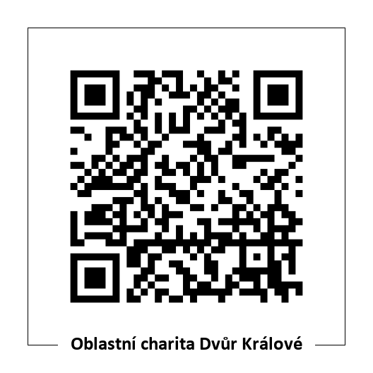
Z výtěžku této sbírky:
- podpoříme znevýhodněné děti
- zakoupíme osobní automobil pro terénní službu
- vybudujeme zázemí pro sociální služby
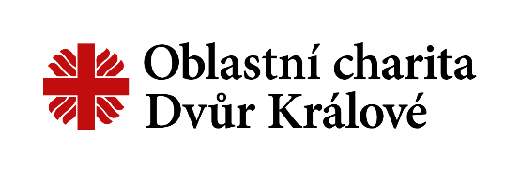

VŠEM ŠTĚDRÝM DÁRCŮM DĚKUJEME!

